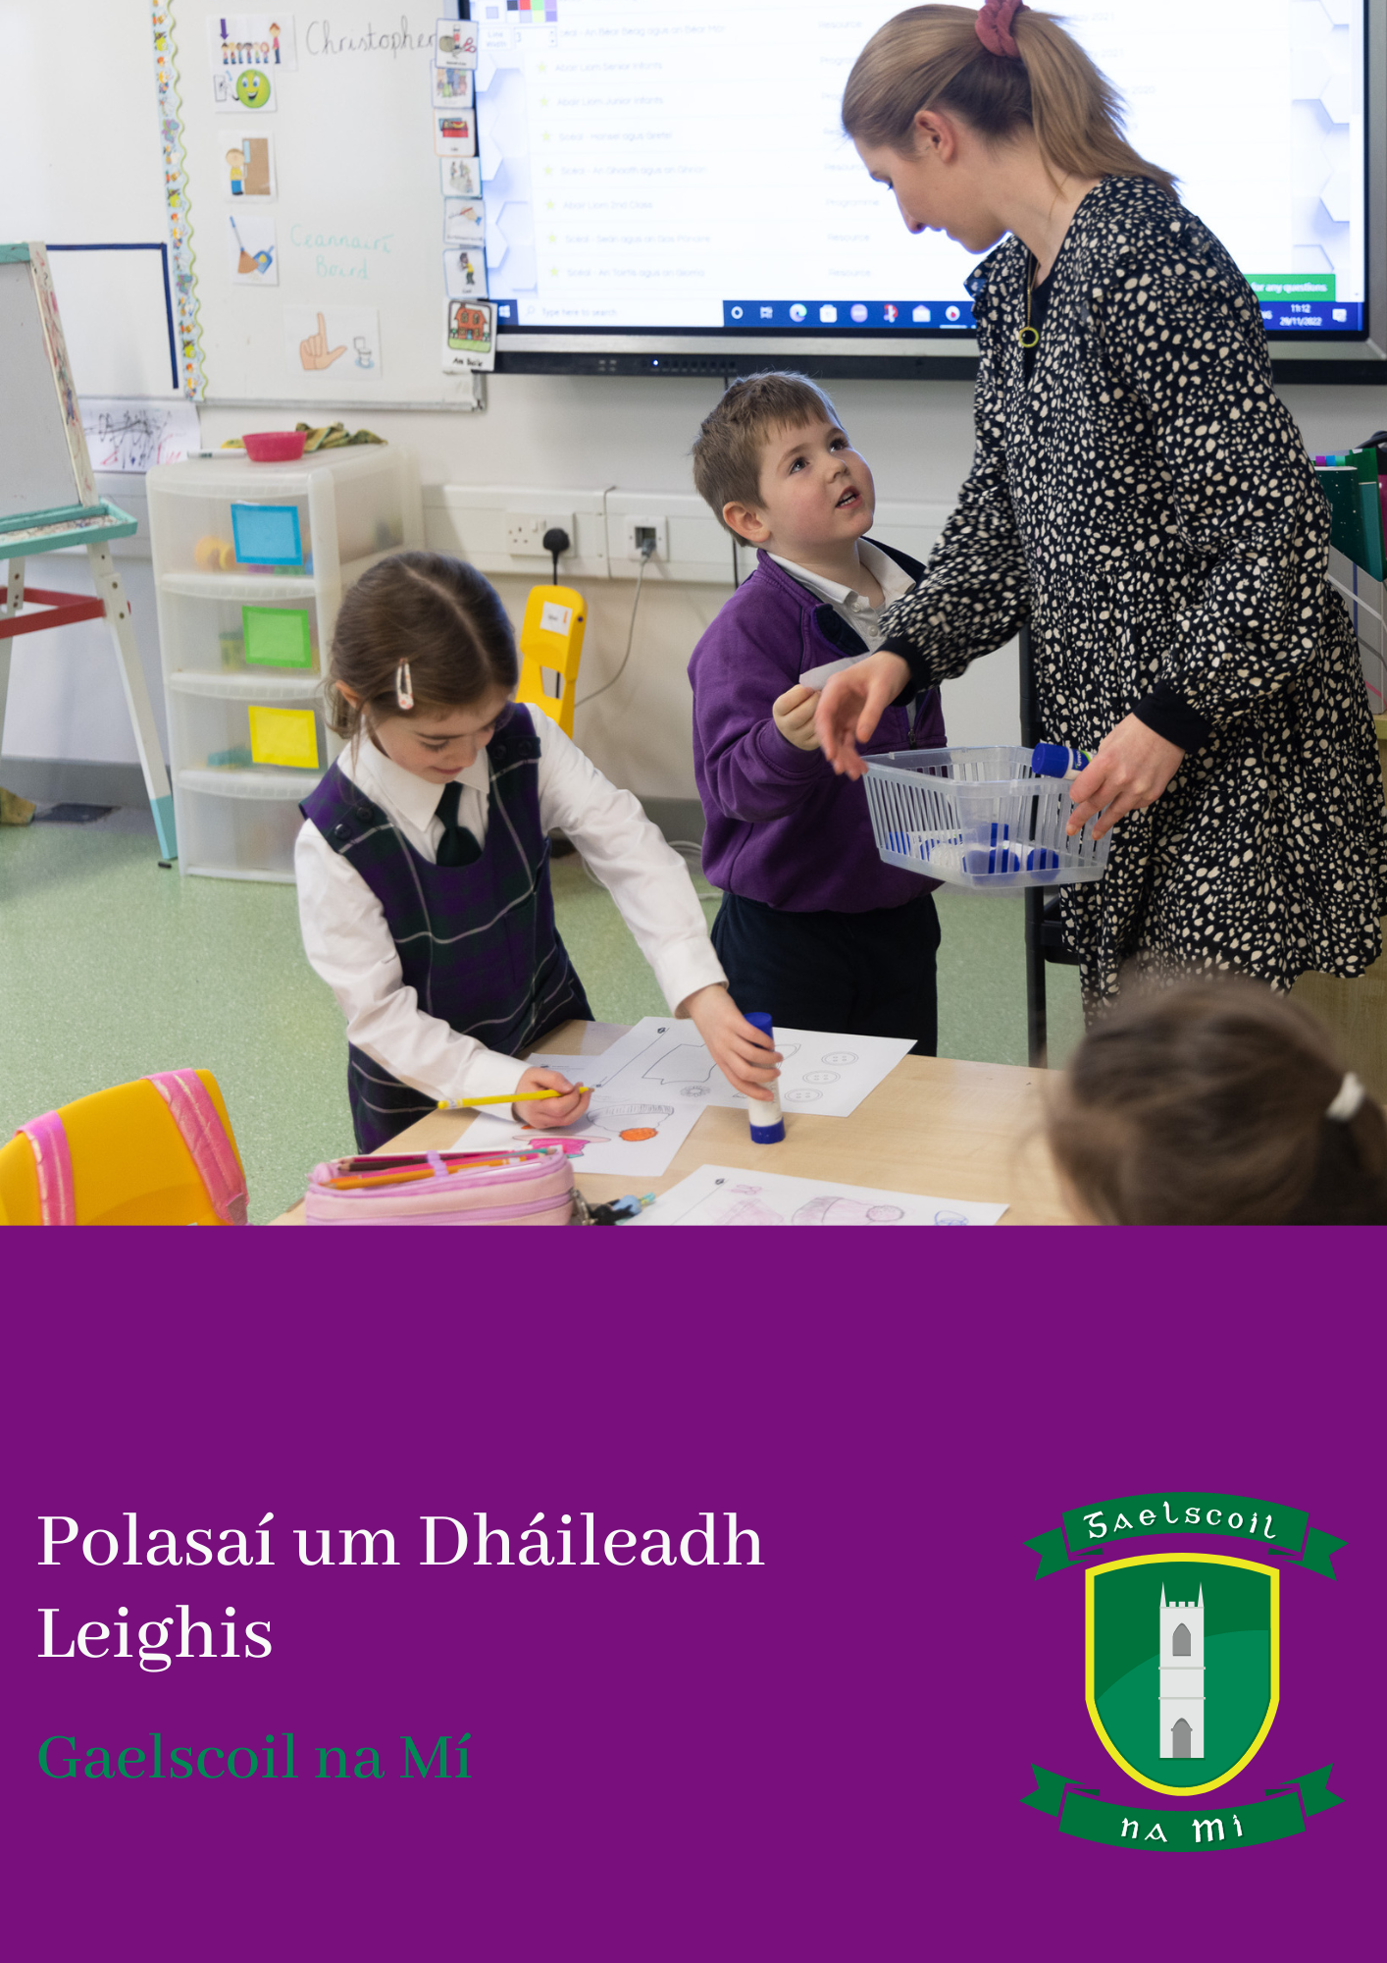

Gaelscoil na Mí

Polasaí um Dháileadh Leighis

Réamhrá
Tá an Polasaí um Dháileadh Leighis seo curtha le chéile ag foireann agus Bord Bainistíochta Ghaelscoil na Mí.

Réasúnaíocht
Cuireadh an polasaí i bhfeidhm chun;

- Réimsí freagrachta a shoiléiriú
- Treoir shoiléir a thabhairt faoi chásanna nach bhfuil sé oiriúnach cógais a thabhairt
- Na teorainneacha ar aon cheanglais a d'fhéadfaí a chur in iúl do mhúinteoirí agus d'fhoireann na scoile a léiriú
- Nósanna imeachta a leagan amach chun déileáil le dalta a bhfuil ailléirge cnónna air inár scoil
- Foireann scoile atá sásta cógas a thabhairt a chosaint
- Cosain in aghaidh dlíthíochta féideartha

Gaol le hÉiteas na Scoile
Cothaíonn an scoil teagmhálacha dearfacha baile-scoile, ní hamháin maidir le leas na bpáistí, ach maidir le gach gné de shaol na scoile. Tagann an polasaí seo le héiteas na scoile trí thimpeallacht shábháilte, shlán agus chomhbhách a chur ar fáil don scoil agus trí naisc dhearfacha idir an baile agus an scoil a chur chun cinn.

Aidhmeanna an Pholasaí seo
Is féidir aidhmeanna agus cuspóirí an bheartais a achoimriú mar seo a leanas;

- Rioscaí sláinte do leanaí agus don fhoireann ar áitreabh na scoile a íoslaghdú
- Dualgas an Bhoird Bainistíochta a chomhlíonadh maidir le ceanglais Sláinte agus Sábháilteachta
- Creat a sholáthar faoinar féidir cógais a riaradh i gcásanna éigeandála nó i gcásanna ina bhfuil riarachán rialta aontaithe le tuismitheoirí/caomhnóirí

Nósanna Imeachta sa Scoil
Ní mór do thuismitheoirí foirm Sláinte/Cógas a chomhlánú nuair a bhíonn a bpáiste/a bpáistí ag rollú sa scoil. Níl dualgas ar aon mhúinteoir cógas ná drugaí a thabhairt do dhalta agus oibríonn aon mhúinteoir atá sásta é sin a dhéanamh faoi na treoirlínte rialaithe atá leagtha amach thíos.

- Ní thabharfar cógais ar oideas ach amháin tar éis do thuismitheoirí an dalta scríobh chuig an mBord Bainistíochta ag iarraidh ar an mBord údarás a thabhairt do bhall den fhoireann teagaisc amhlaidh a dhéanamh. Ní dhéanfar leigheasanna neamh-ordaithe a stóráil nó a thabhairt sa scoil in aon imthosca. Lorgóidh an Bord slánaíocht ó thuismitheoirí maidir le haon dliteanas a eascraíonn as riaradh cógas
- Go ginearálta molann an scoil féinriarachán (m.sh. análóirí) cógas faoi mhaoirseacht duine fásta freagrach, ag cleachtadh an chaighdeáin cúraim a bheadh ag thuismitheoir stuama. Ní stóráltar aon chógas ar áitreabh na scoile. Stórálfar méid beag drugaí ar oideas san Oifig Riaracháin má theastaíonn ó leanbh é féin-riarachán a dhéanamh ar bhonn laethúil agus má tá áiseanna stórála iarrtha ag tuismitheoirí. Tá tuismitheoirí freagrach as cógais a sholáthar agus as fógra a thabhairt faoi athrú dáileog
- Tá dualgas gairmiúil ar mhúinteoirí sláinte agus sábháilteacht daltaí a chosaint, nuair atá siad údaraithe a bheith ar áitreabh na scoile agus nuair a bhíonn siad i mbun gníomhaíochtaí údaraithe scoile in áit eile.
- Iarrann an Bord Bainistíochta ar thuismitheoirí a chinntiú go gcuirtear múinteoirí ar an eolas i scríbhinn faoi aon riocht sláinte a bhíonn ar aon leanbh ina rang. Ní thugann sé seo le tuiscint go bhfuil dualgas ar mhúinteoirí go pearsanta tabhairt faoi riaradh cógas ná drugaí.

Fadhbanna Sláinte Fadtéarmacha
Sa chás go bhfuil leanaí a bhfuil fadhbanna sláinte fadtéarmacha acu ar scoil, ní mór socruithe cuí agus soiléire a dhéanamh maidir le riaradh cógas leis an mBord Bainistíochta. Is ar na tuismitheoirí/caomhnóirí atá an fhreagracht seo. Chuimseodh sé bearta ar nós féinriarachán, riarachán faoi mhaoirseacht tuismitheoirí nó riarachán ag foireann na scoile.

Coinníoll Bheatha i mBaol
Sa chás go bhfuil leanaí ag fulaingt ó riochtaí bagrach don bheatha, ní mór do thuismitheoirí/chaomhnóirí breac-chuntas soiléir a thabhairt, i scríbhinn, ar cad ba cheart a dhéanamh i gcás éigeandála ar leith, le tagairt ar leith do na rudaí a d’fhéadfadh a bheith ina mbaol don leanbh (Aguisín 3). Más gá cógais éigeandála, ní mór socruithe a dhéanamh leis an mBord Bainistíochta. Ní mór litir slánaíochta a bheith sínithe ag na tuismitheoirí maidir le haon dliteanas a d’fhéadfadh teacht chun cinn maidir le riaradh cógas.

Treoirlínte Maidir le Leigheasanna a Thabhairt
- Ní mór do thuismitheoirí an dalta a bhfuil riachtanais speisialta leighis aige/aici an riocht a chur in iúl don Bhord Bainistíochta i scríbhinn, ag tabhairt na sonraí riachtanacha ar fad faoin riocht. Ní mór treoir scríofa a bheith san iarratas freisin maidir leis an nós imeachta atá le leanúint chun an cógas a thabhairt (Aguisín 1, 2 nó 3)
- Ní mór do thuismitheoirí scríobh ag iarraidh ar an mBord Bainistíochta cead a thabhairt an cógas a thabhairt ar scoil
- Sa chás go bhfuil údarú sonrach tugtha ag an mBord Bainistíochta an leigheas a thabhairt, ní mór don tuismitheoir/caomhnóir/duine fásta ainmnithe na cógais a thabhairt chun na scoile
- Ní mór don té a thugann an leigheas taifead scríofa a choinneáil ar dháta agus ar am (Aguisín 4)
- Tá Tuismitheoirí/Caomhnóirí freagrach as a chinntiú go gcuirtear cógas éigeandála ar fáil don scoil agus go n-athlíontar é nuair is gá
- Ní mór sonraí cruinne a bheith ag cógas éigeandála faoin gcaoi a dtabharfar é
- Caithfidh an Bord Bainistíochta árachóirí na scoile a chur ar an eolas
- Ní mór do thuismitheoirí freisin an Bord Bainistíochta agus baill na foirne a shlánú maidir le haon dliteanas a d’fhéadfadh teacht chun cinn maidir le riaradh cógas ar oideas sa scoil
- Coimeádtar gach comhfhreagras a bhaineann leis an méid thuas sa scoil

Cógais
- Ní stórálfar leigheasanna neamh-ordaithe agus ní thabharfar do dhaltaí ar scoil iad
- Ní thabharfaidh múinteoirí/CRSanna sa scoil cógas ar oideas ach amháin nuair a bhíonn na socruithe curtha i bhfeidhm mar atá leagtha amach thuas
- Ní mór socruithe a dhéanamh leis an bPríomhoide chun leigheasanna éigeandála áirithe a stóráil, nach mór a bheith inrochtana go héasca i gcónaí
- Níl cead ag múinteoir/CRS cógas ar bith a thabhairt gan údarú sonrach an Bhoird Bainistíochta
- Ní mór an leigheas ordaithe a bheith féinriaracháin más féidir, faoi mhaoirseacht Múinteora údaraithe/CRS murab é an tuismitheoir é
- Ní féidir dualgas a chur ar mhúinteoir/CRS cógas nó drugaí a thabhairt do dhalta
- I gcás éigeandála, déanfar cúnamh leighis cáilithe a fháil chomh luath agus is féidir agus déanfar teagmháil leis na tuismitheoirí
- Ní mholtar go gcoimeádfadh leanaí cógais i málaí, cótaí, srl.
- Nuair is féidir, ba chóir do na tuismitheoirí socrú a dhéanamh chun cógais ordaithe a thabhairt lasmuigh d’uaireanta scoile

Tá na treoirlínte seo a leanas i bhfeidhm maidir le daltaí a bhfuil Ailléirge Cnó orthu
- Ní itheann baill foirne a bhíonn ag plé leis an dalta cnónna nó aon rud a bhfuil rian cnónna air
- Tabhair comhairle do leanaí gan bia, milseáin, lónta &rl. ​​a thairiscint nó a mhalartú
- Má tá an dalta ag dul lasmuigh den láthair scoile, ní mór cógais a iompar

Sa chás go dtagann an dalta i dteagmháil le cnónna, is i gcás turrainge anaifiolachtach amháin ar cheart an peann a thabhairt. Stóráiltear an peann sa chomh-aireachta comhdaithe sa phríomhoifig do leanaí a dteastaíonn cúnamh ó dhuine fásta uathu chun é a riar agus i gcomh-aireachta comhdúcháin an tseomra ranga do leanaí ar féidir leo féinriarachán a dhéanamh. Roimh nó díreach tar éis an peann a thabhairt, ní mór otharcharr a ghlaoch.

I gcás Suaite
I measc na siomptóm go bhfuil duine suaite tá cársán, deacracht mhór análaithe agus comharthaí gastraistéigeacha cosúil le pian bhoilg, crampaí, urlacan agus buinneach.

I gcás Éigeandála
I gcás éigeandála, níor cheart do mhúinteoirí níos mó a dhéanamh ná mar is gá agus is cuí chun anacair mhór a mhaolú nó chun dochar do-athleasaithe eile a chosc. Ba cheart cóir leighis cháilithe a fháil i gcásanna éigeandála a luaithe is féidir.

I gcás nach bhfuil cóireáil leighis cáilithe ar fáil, agus go dteastaíonn aire leighis láithreach sna himthosca, féadfaidh baill foirne ainmnithe leanbh a thabhairt isteach i dTimpiste agus Éigeandáil gan mhoill. Déanfar teagmháil le tuismitheoirí go comhuaineach. Is iad na tuismitheoirí/caomhnóirí atá freagrach as gach costas a thabhaítear.

Ina theannta sin, ní mór do thuismitheoirí a chinntiú go gcuirtear múinteoirí ar an eolas i scríbhinn faoi aon riocht sláinte atá ar a bpáiste. Mar shampla d’fhéadfadh taom a bheith ag leanaí atá titimeach, diaibéiteach &rl. ag am ar bith agus ní mór na hairíonna a chur in iúl do mhúinteoirí lena chinntiú go bhféadfaidh daoine cuí an chóireáil a thabhairt.

Tá sonraí scríofa ag teastáil ó na tuismitheoirí/caomhnóirí a thugann breac-chuntas ar shonraí pearsanta an linbh, ainm an chógais, dáileog forordaithe, cibé an bhfuil an leanbh in ann féin-riarachán agus na cúinsí faoina dtabharfar an cógas. Ba chóir do thuismitheoirí freisin nósanna imeachta cearta a leagan amach go soiléir do leanaí a bhfuil cógas de dhíth orthu le haghaidh riochtaí atá bagrach don bheatha.

Coinníonn an scoil clár cothrom le dáta de shonraí teagmhála na dtuismitheoirí/caomhnóirí go léir lena n-áirítear uimhreacha éigeandála. Déantar é seo a nuashonrú i mí Mheán Fómhair gach scoilbhliain nua.

Boscaí Garchabhrach
Tógtar feiste leighis iomlán nuair a bhíonn páistí ag gabháil do ghníomhaíochtaí lasmuigh den scoil ar nós turais, peil, cluichí iomána agus gníomhaíochtaí lúthchleasaíochta.

Coimeádtar bosca garchabhrach san oifig scoile, sa seomra foirne agus sa halla beag ag an doras cúil. I ngach bosca tá frithsheipteach, bindealáin frithsheipteach, spraeanna, stiallacha steiriúla, olann chadáis, siosúr &rl.

Tá dífhibrileoir ar fáil i halla tosaigh na scoile.

Moltaí Ginearálta
Molaimid gur chóir aon leanbh a léiríonn comharthaí tinnis a choinneáil sa bhaile; ní spreagtar iarratais ó thuismitheoirí a bpáistí a choinneáil istigh ag am lóin. Níor cheart go mbeadh leanbh ar scoil atá ró-thinn le súgradh le páistí eile.

Róil agus Freagrachtaí
Tá freagracht iomlán ar an mBord Bainistíochta as cur i bhfeidhm agus monatóireacht a dhéanamh ar an bpolasaí seo. Tá an Príomhoide, mar bhainisteoir laethúil, i gceannas ar ghnáthaimh le cúnamh ó gach ball foirne. Beidh an leas-Phríomhoide ag plé le ceisteanna Sábháilteachta agus is post freagrachta é cothabháil agus athlíonadh na mBoscaí Garchabhrach laistigh de struchtúr meánbhainistíochta na scoile.

Critéir Ratha
Déantar éifeachtacht an pholasaí scoile ina fhoirm reatha a thomhas leis na critéir seo a leanas;

- Comhlíonadh na reachtaíochta Sláinte agus Sábháilteachta
- Timpeallacht shábháilte agus chomhbhách a chothabháil do leanaí
- Aiseolas dearfach ó thuismitheoirí/múinteoirí
- A chinntiú go bhfanann an phríomhfhreagracht as riaradh ar thuismitheoirí/chaomhnóirí

Aguisíní sa Pholasaí seo
- AGUISÍN 1: Fadhb Shláinte agus Dáileadh Leighis
- AGUISÍN 2: Sonraí Ailléirge
- AGUISÍN 3: Nósanna Imeachta i gcás Éigeandála
- AGUISÍN 4: Taifead ar Leigheas a thabhairt

Daingniú & Athbhreithniú
Déanfar athbhreithniú ar an bpolasaí seo i gcás teagmhais nó ar chlárú linbh/leanaí a bhfuil riochtaí suntasacha leighis orthu, ach tráth nach déanaí ná 2 bhliain ón dáta thíos.

SÍNITHE
Cormac Mc Cashin Clár Ní Mhaoláin
__________________________ __________________________
Cathaoirleach Príomhoide

Dáta: 10.05.23

AGUISÍN 1
Fadhb Shláinte agus Dáileadh Leighis

Sonraí an dalta
Ainm
Seoladh
Dáta Breithe
Teagmhálaithe i gcás Éigeandála
Ainm
Uimhir Ghutháin
Ainm
Uimhir Ghutháin
Ainm
Uimhir Ghutháin
Ainm
Uimhir Ghutháin

Sonraí an Dochtúra
Ainm
Uimhir Ghutháin
Fadhb Shláinte
Sonraí an oidis
Treoracha faoi stóráil
Dáileog agus minicíocht
Sonraí faoin leigheas a thabhairt
An mbeidh an dalta freagracht as an leigheas a thógáil iad féin?

Conas a dhéantar an leigheas a thabhairt?

Iarraim/Iarraim go n-údaróidh an Bord Bainistíochta glacadh le leigheas ar Oideas le linn an lae scoile mar go bhfuil sé fíor-riachtanach ar mhaithe le leas leanúnach mo/ár bpáiste. Tuigim/Tuigimid nach bhfuil aon áiseanna ag an scoil chun leigheasanna ar oideas a stóráil go sábháilte agus go dtugtar isteach na méideanna ordaithe go laethúil. Tuigim/Tuigimid go gcaithfimid an scoil/múinteoir a chur ar an eolas i scríbhinn faoi aon athrú ar chógas/dáileog agus go gcaithfimid an riocht oideas/leighis a chur in iúl don Mhúinteoir gach bliain. Tuigim/Tuigimid nach bhfuil aon oiliúint leighis ag aon phearsanra scoile agus slánaimid an Bord ó aon dliteanas a d’fhéadfadh teacht as an leigheas a thabhairt.

Sínithe: ________________________ (Tuismitheoir/Caomhnóir)

Dáta: ________________________
AGUISÍN 2
Sonraí Ailléirge

Cineál Ailléirge: __________________________________________________

Leibhéal Frithghníomhaithe: __________________________________________________

Leigheas: __________________________________________________

Sonraí stórála: __________________________________________________

Dáileog de dhíth: __________________________________________________

Nósanna chun leigheas a thabhairt (cén uair, cén fáth, conas) __________________________________________________________________________________

__________________________________________________________________________________

__________________________________________________________________________________

__________________________________________________________________________________

Sínithe: ________________________ (Tuismitheoir/Caomhnóir)

Dáta: ________________________
AGUISÍN 3
Nósanna Imeachta i gcás Éigeandála

Má tharlaíonn sé go mbeidh siomptóim maidir leis an bhfadhb shláinte le feiceáil i _____________ (ainm) ba chóir an polasaí seo a leanas a leanúint.

Siomptóim: __________________
__________________
__________________
__________________
__________________

Nós Imeachta:
- ____________________________________
- ____________________________________
- ____________________________________
- ____________________________________
- ____________________________________
- ____________________________________

Le déanamh: Glaoigh ar 112
Cuir tuismitheoirí/caomhnóirí ar an eolas

AGUISÍN 4
Taifead ar Leigheas a thabhairt

Ainm an dalta: _____________________

Dáta Breithe: _____________________

Fadhb Shláinte: __________________________________________________

Leigheas: __________________________________________________

Dáileog le tabhairt: __________________________________________________

Sonraí faoin leigheas le tabhairt (Cén uair, cén fáth, conas) __________________________________________________________________________________

__________________________________________________________________________________

__________________________________________________________________________________

__________________________________________________________________________________

Sínithe: ________________________ (Tuismitheoir/Caomhnóir)

Dáta: ________________________

